Jelovnik
32. TJEDAN od 5.5.2025.-9.5.2025.panini pecivo sa šunkom i sirom
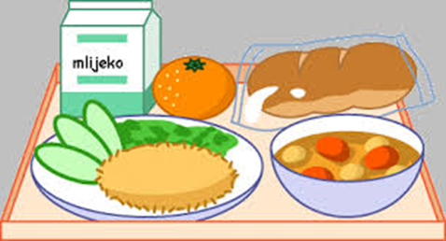 | Doručak | Ručak | Užina
Ponedjeljak | Mlijeko, med, maslo, marmelada, kruh | Mljeveno meso u umaku od rajčice s tjesteninom, salata | Panini pecivo sa šunkom i sirom
Utorak | Mlijeko, mliječni namazi, kruh | Varivo od mahuna s krumpirom i korjenastim povrćem, kranjska kobasica | Voće
Srijeda | / | SVETI DUJE | /
Četvrtak | Kakao, med, maslo, marmelada, kruh | Juha, pileći rižot i salata | Sendvič s mesnim nareskom
Petak | Čaj, razni namazi, kruh | Blitva s krumpirom, panirani štapići lignje | Voće

33. TJEDAN od 12.5.2025.-16.5.2025.

 | Doručak | Ručak | Užina
Ponedjeljak | Mlijeko, med, maslo, marmelada, kruh | Juha, lazanje s mljevenim mesom, salata | Voće
Utorak | Jogurt, čajna kobasica, sir, kruh | Varivo od ječma, pureća šunka | Tortilja s pohanom piletinom, salatom i majonezom
Srijeda | Mlijeko, čokoladne i zobene pahuljice | Punjena paprika, pire krumpir | voće
Četvrtak | Kakao, ABC i Zdenka namaz, kruh | Pohani pileći file, lešo cvjetača s krumpirom | Sendvič s purećom šunkom i sirom
Petak | Čaj, med, maslo, Lino Lada, kruh | Tjestenina u umaku od rajčice sa tunom, salata | Kroasan od čokolade i mlijeko

34. TJEDAN od 19.5.2025.-23.5.2025.

 | Doručak | Ručak | Užina
Ponedjeljak | Mlijeko, med, maslo, marmelada, kruh | Mljeveno meso u umaku od rajčice, njoki, salata | Voće
Utorak | Jogurt, mliječni namazi, kruh | Pečeni pileći zabatak, riži biži, salata | Muffini s borovnicama
Srijeda | Mlijeko, integralne i kukuruzne pahuljice | Juneći gulaš sa povrćem i krumpirom | Voće
Četvrtak | Kakao, šunka, sir, kruh | Grah, varivo s povrćem i tjesteninom, suhi vrat | Sendvič s mortadelom
Petak | Čaj, Lino Lada, maslo, marmelada, kruh | Krem juha od povrća, blitva s krumpirom, jaje | Kajzerica s philadelphia namazom

35. TJEDAN od 26.5.2025.-30.5.2025.

 | Doručak | Ručak | Užina
Ponedjeljak | Mlijeko, med, maslo, marmelada, kruh | Pirjana junetina s korjenastim povrćem i graškom | Sendvič s mesnim nareskom
Utorak | Jogurt, mortadela, sir, kruh | Mesne okruglice u umaku, palenta, salata | Voće
Srijeda | Mlijeko, kukuruzne i čokoladne pahuljice | Pečena pljeskavica, lešo brokula | Panini pecivo sa šunkom i sirom
Četvrtak | Kakao, ABC i Zdenka namaz | Juha, pohani pileći file, riža sa kukuruzom šećercem | Voće
Petak | / | DAN DRŽAVNOSTI | /

